ПАСПОРТ МЕМОРИАЛА
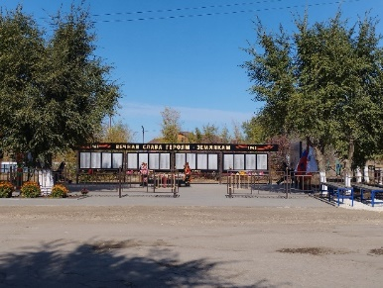 | 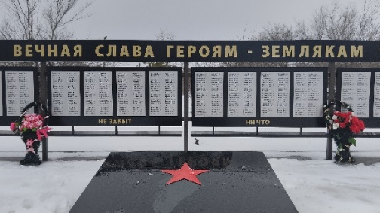 | 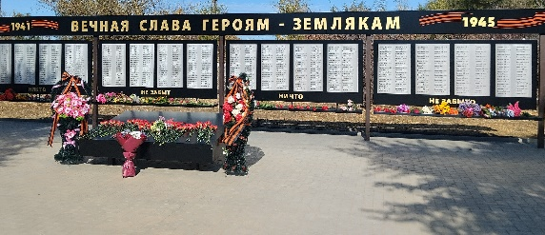

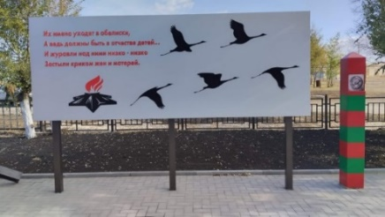 | 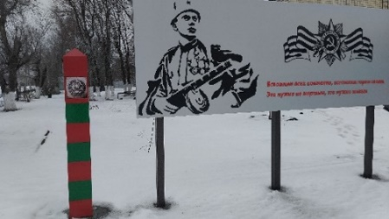 | 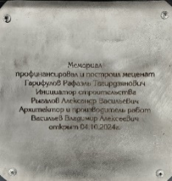

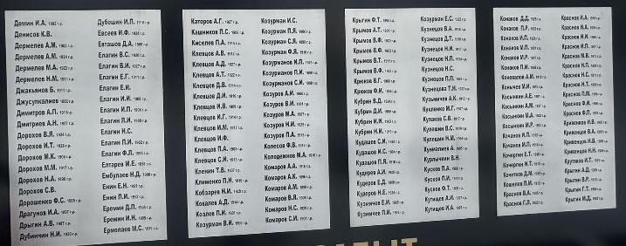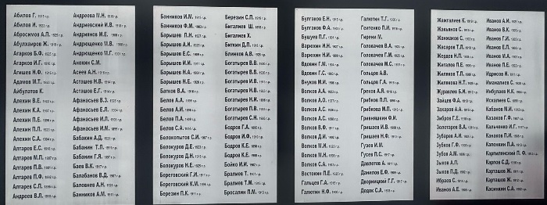 | 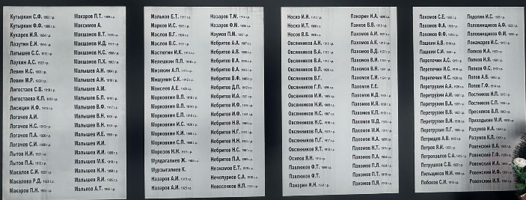  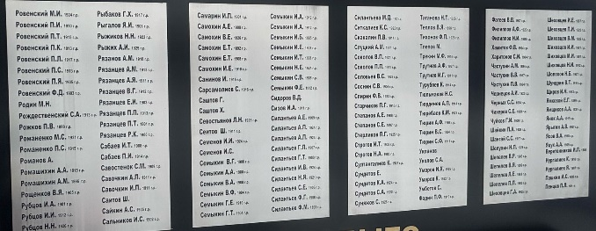

I. Наименование объекта
«ВЕЧНАЯ СЛАВА ГЕРОЯМ-ЗЕМЛЯКАМ 1941-1945».
II. Время создания объекта
начало работ 30.07.2024 г. дата открытия 04.10.2024 год
III. Адрес (местонахождение) объекта
Саратовская область, Перелюбский район, поселок Молодежный, улица Чапаева,д.31 (на территории администрации)
IV. Вид объекта культурного наследия
МЕМОРИАЛ
V. Краткие исторические сведения
Мемориал установлен в память о жителях, погибших в годы войны и ушедших из жизни в мирное время. На мемориальной доске 640 фамилий, из них 470 наших земляков. В настоящее время в живых не осталось никого.
Профинансировал и построил меценат Гарифулов Рафаэль Тагирзянович, инициатор строительства Рыгалов Александр Васильевич, архитектор и производитель работ Васильев Владимир Алексеевич.

VI. Описание объекта культурного наследия
Мемориал выполнен из долговечного композитного материала в виде одной конструкции из четырех алюминиевых панелей, обрамление черное. При помощи лазерной гравировки нанесены списки фамилий ветеранов. Ниже высечены слова поэта Ольги Берггольц: «Никто не забыт, и ничто не забыто». Цифры и буквы выполнены из позолоченного материала. Установлены два муляжа противотанкового ёжа. С двух сторон установлены пограничные столбы высотой 2 метра, окрашенные горизонтальными полосами красного и зеленого цветов. На лицевой стороне прикреплён Государственный герб РФ. С левой стороны установлен стенд из композитной панели, на которой изображены солдат, орден с георгиевской лентой и цитата, а на правой стороне — журавли, вечный огонь и цитаты. Центральный вход к объекту имеет новый металлический забор высотой 1 метр. Посередине стоит тумба для возложения цветов, на которой крепится красная звезда. Вокруг объекта посажены саженцы рябины. Земля под объектом выложена брусчаткой (16 х 14) м.

VII. Сведения об организации (лице) ответственном за состояние,
сохранение объекта, благоустройство территории

Обелиск находится на территории администрации, ответственные за внешний вид администрация.

VIII. События и традиции поселения, связанные с мемориальным
объектом

Возле мемориала проходят мероприятия, посвященные Дню памяти и скорби, а также годовщинам Великой Победы, с возложением венков, цветов и свечей. Каждый житель в любое время может прийти сюда, чтобы почтить память своего героя. Каждый гость может здесь остановиться и вспомнить своих близких, пришедших и не пришедших с войны и почтить память минутой молчания.
IX. Примечания
Техническое состояние объекта – хорошее.
X. Паспорт заполнен 07.02.2025 года.

